**ENCUESTA A USUARIOS**

[INGRESAR A VER RESULTADOS DE RESPUESTAS ACTUALIZADAS](https://docs.google.com/forms/d/1v5xTFzC7P03FEQVFDQmMVz-tVFHOli4_aqsQ16I9LW8/viewanalytics)

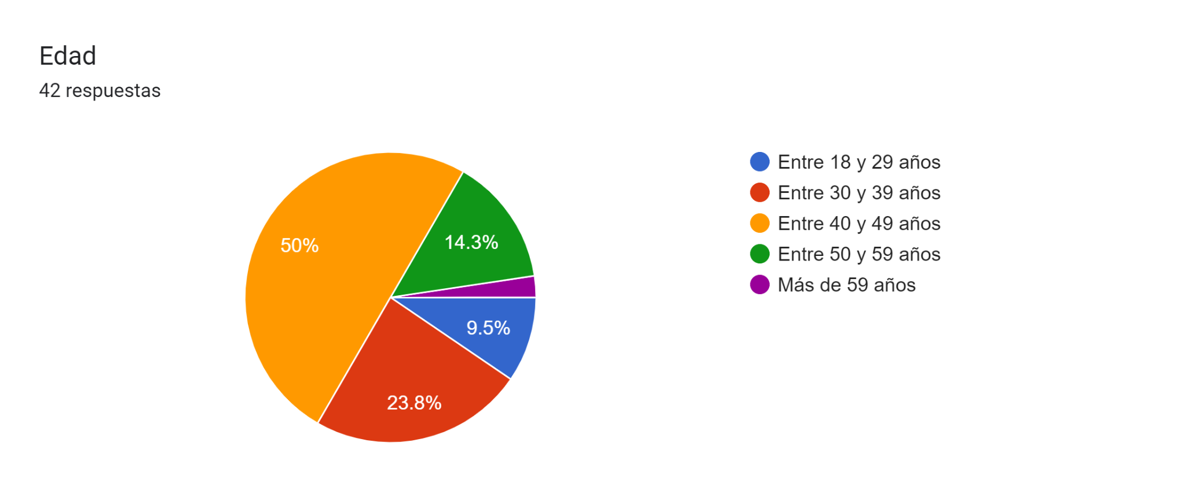

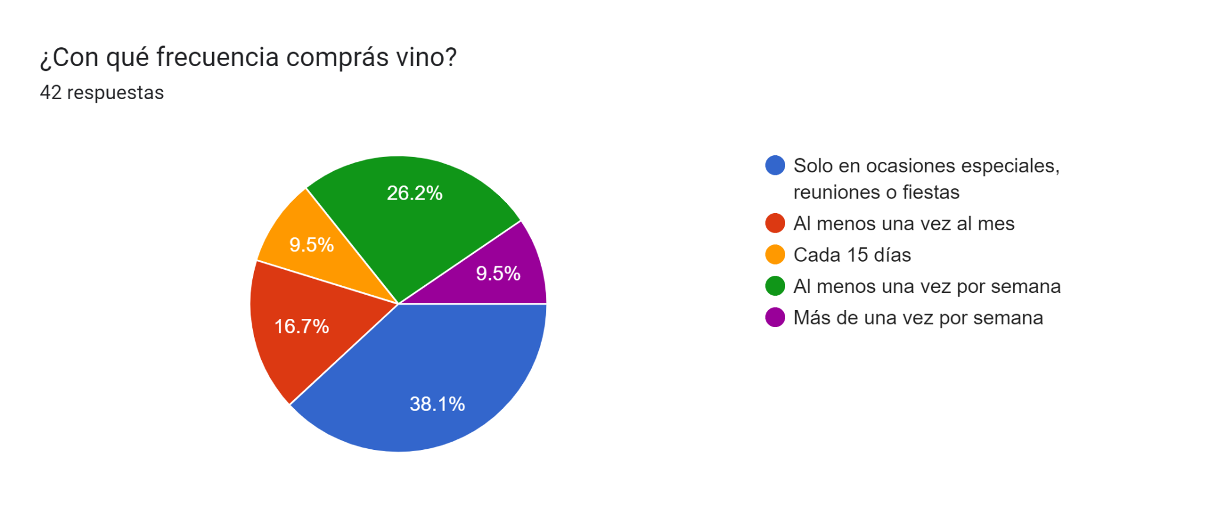

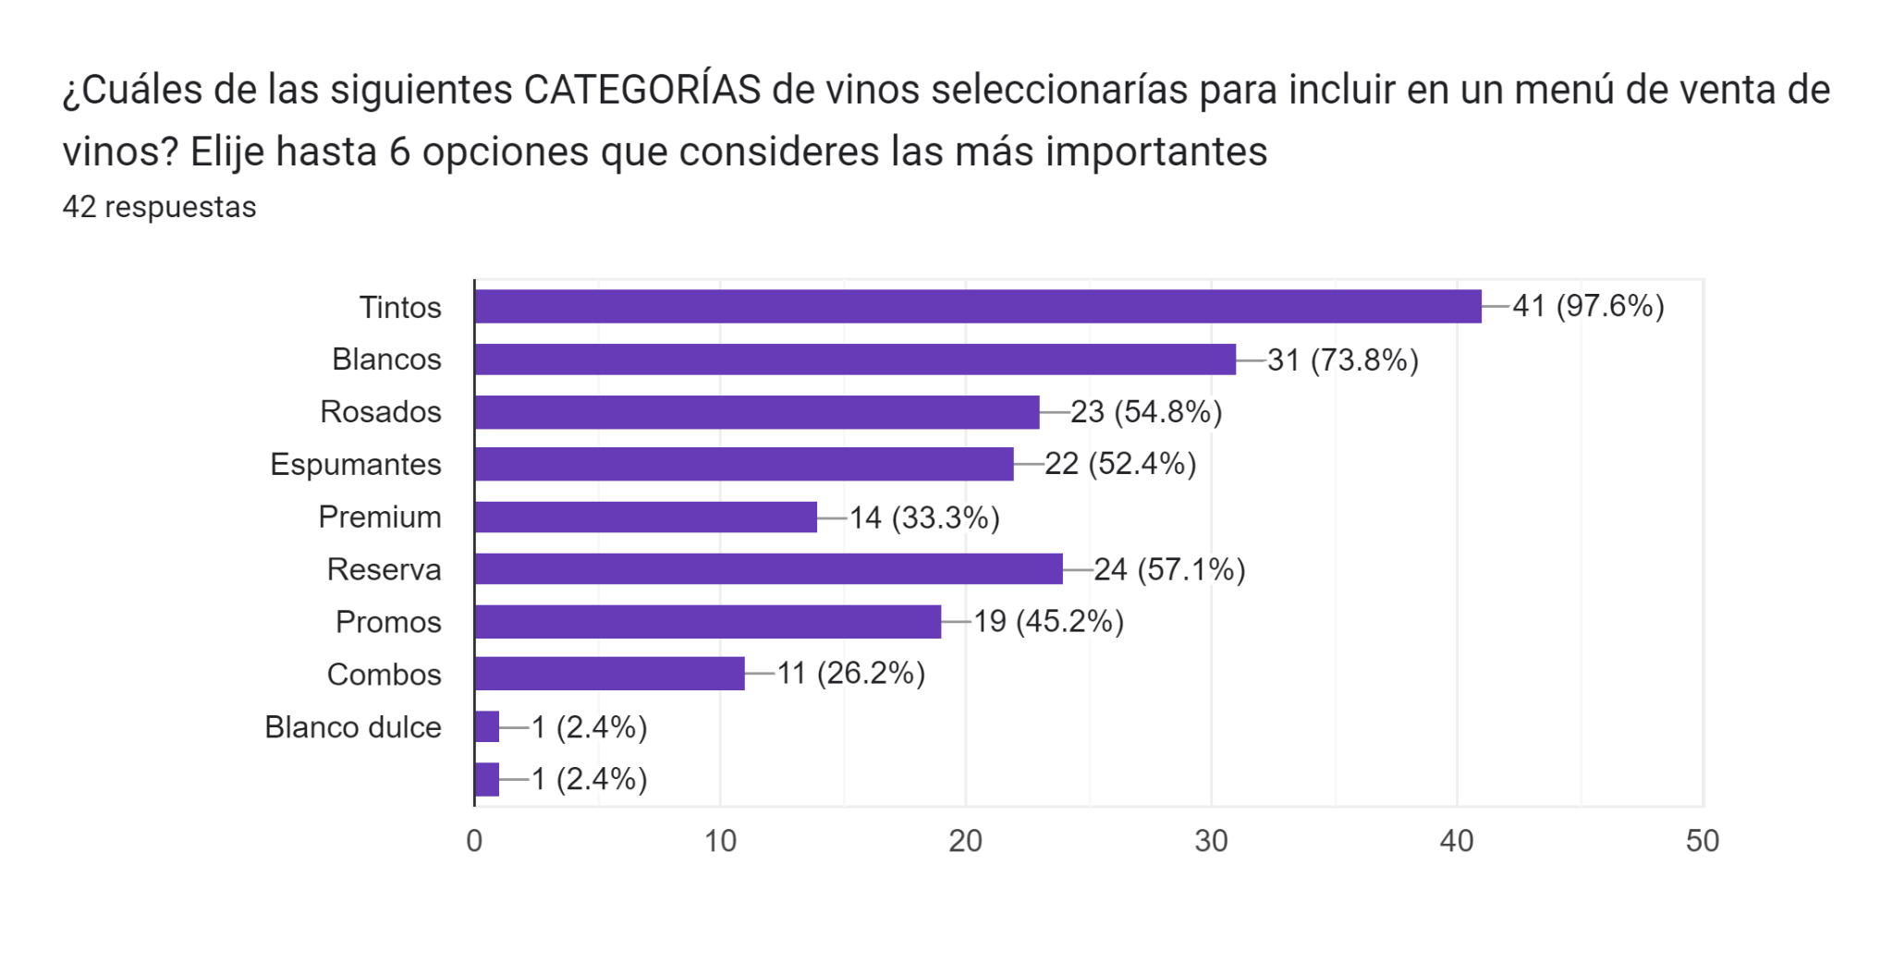

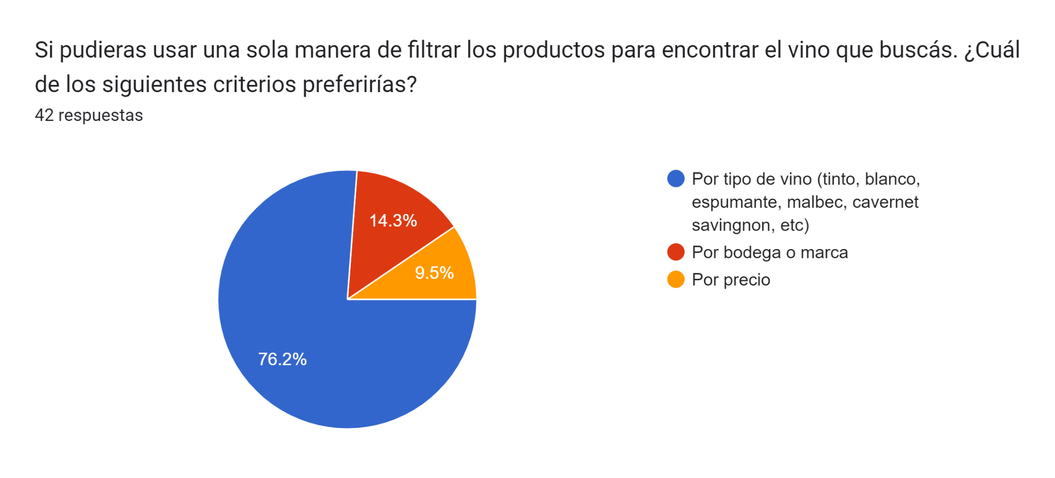

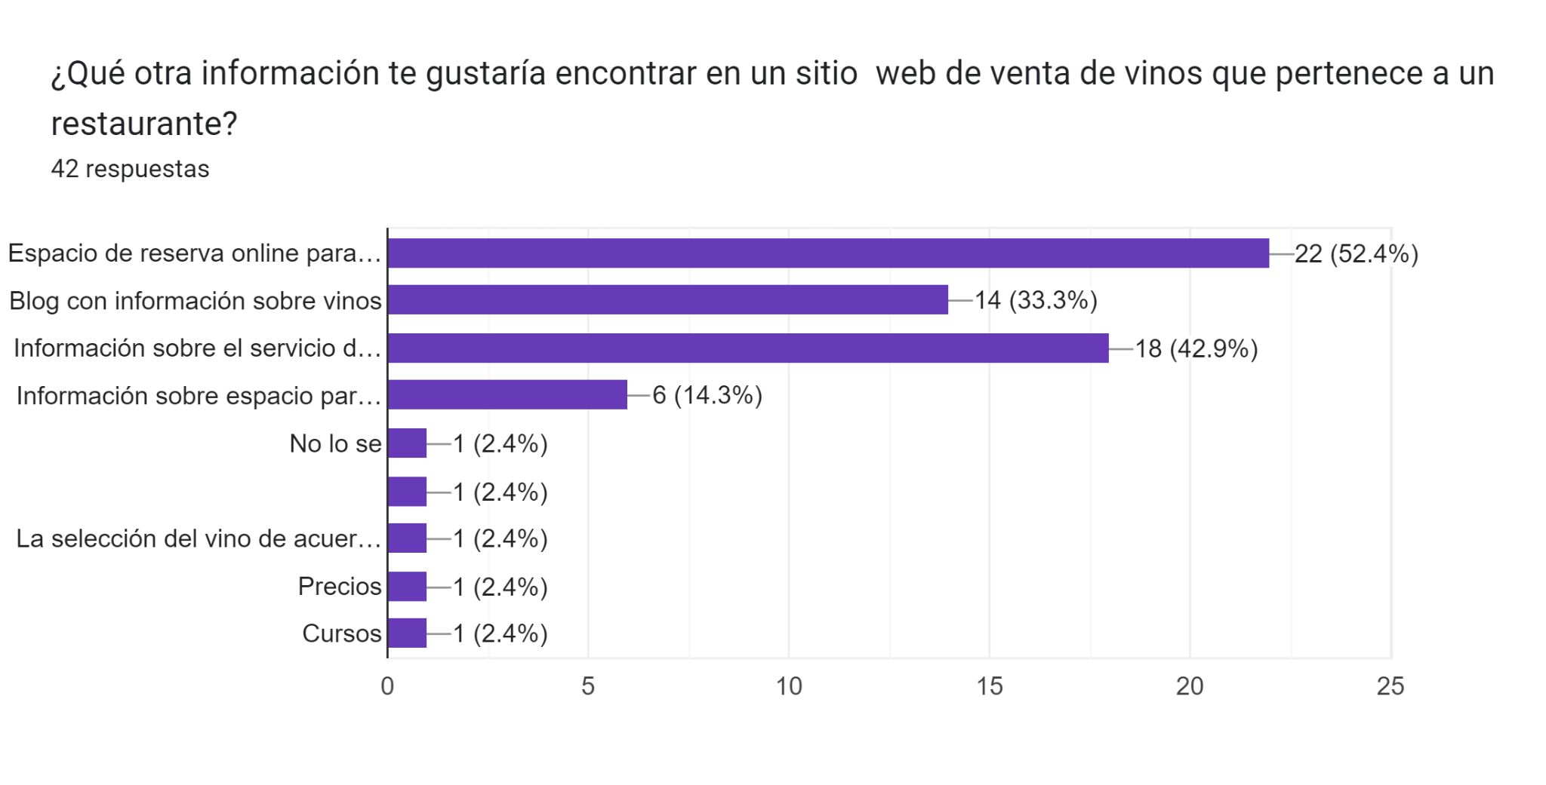

Puedes dejarnos alguna sugerencia extra para nuestra aplicación si lo deseas.

5 respuestas

1-El sitio debe ser versátil, sencillo de navegar y con imágenes de referencia. Que recoja comentarios y experiencias de los consumidores sobre los productos.

2-Podría tener puntos cercanos de compra de los vinos seleccionados/buscados

3-Escaneo de etiquetas para ver las características del vino

4-Puntuación del vino, origen, año, notas

5-Me gustaría una valoración de los vinos , o sea que la gente que va consuma pueda valorarlo